# 2024“才聚荆楚·创立方”大学生创业路演（总第271期）在汉口学院圆满举行

华小晨 [汉院华晨创业孵化器](javascript:void(0);)



2024年11月7日，**湖北省“才聚荆楚·创立方”大学生创业路演汉口学院专场（总第271期）**活动在汉口学院行政楼6楼会议室成功举办。本次活动由湖北省人力资源和社会保障厅指导，湖北省人才事业发展中心主办，汉口学院创业教育学院、汉口学院华晨大学生创业孵化器支持，湖北立才企业管理有限责任公司承办。省人才中心大学生就业创业服务处处长刘扬、汉口学院副校长刘易国、学工部部长张佳艺及校内相关单位领导出席本次活动。



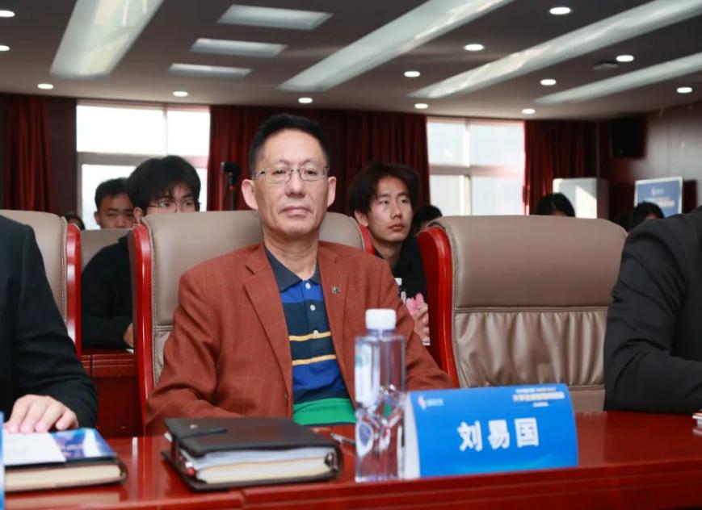

活动特邀湖北翔果数字科技有限公司董事长习春光、楚商领先（武汉）创业投资基金管理有限公司董事、副总经理刘熙担任创业导师。来自汉口学院的“神农香菊”精油护肤品、艺梅文化、雾希斋工作室、粉爱行动、炘火映影、发之食谱等六个大学生创业项目依次上台路演，其中“发之食谱”0添加0铅汞满足市场发展需求赢得了在场导师的一致认可。此次路演活动吸引了大批对创新创业感兴趣的学生参加。

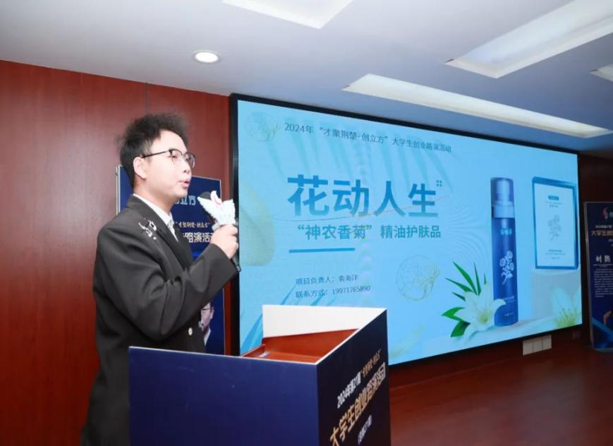

（湖北省神农康养农业科技有限责任公司 袁海洋）

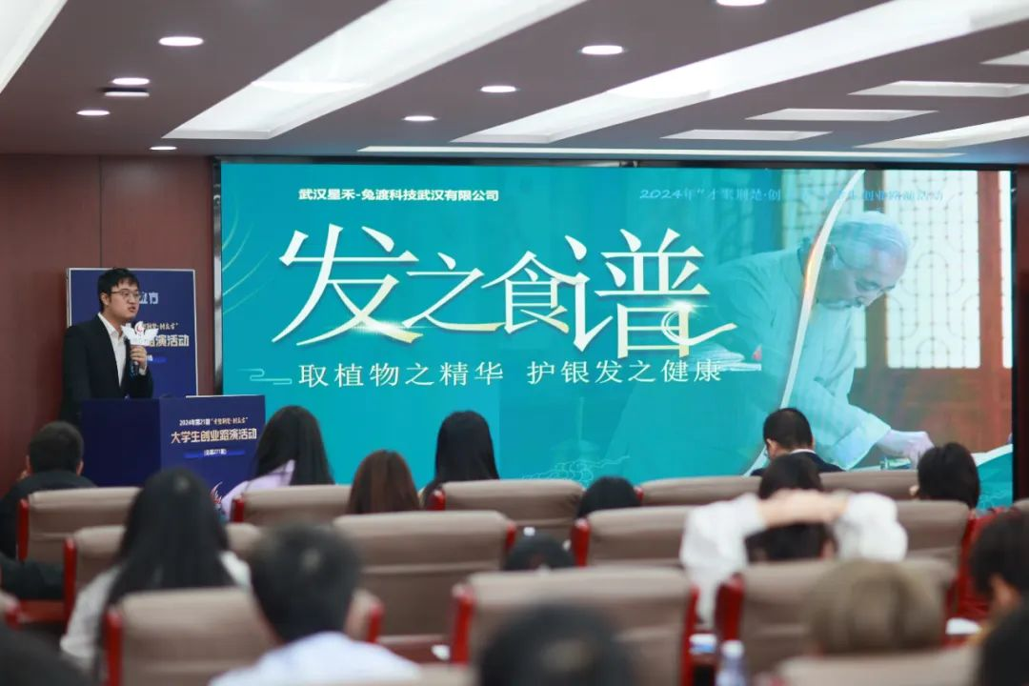

（武汉星禾浩行互联网科技有限公司 江晨）

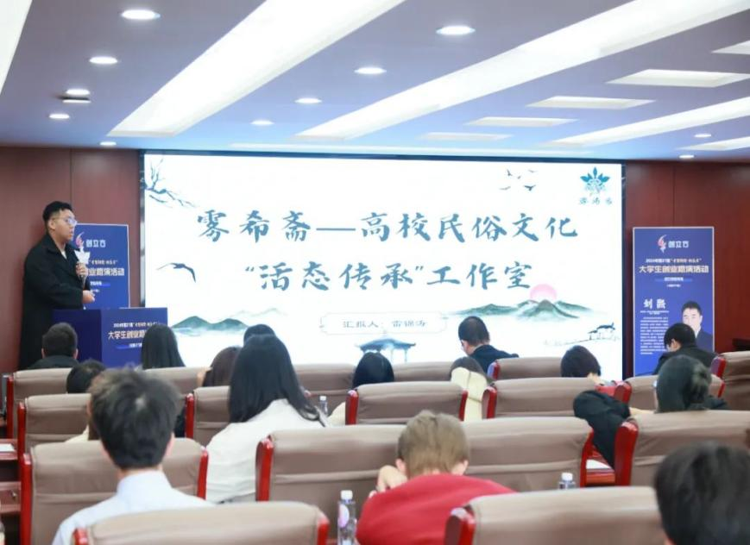

（武汉雾希斋文化科技有限公司 雷锦涛）

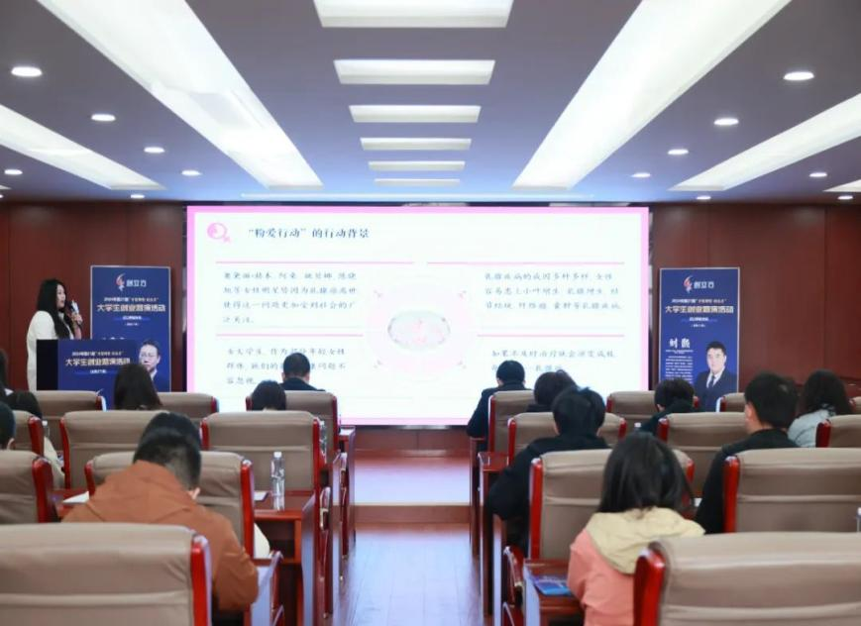

（湖北清宴科技有限公司 胡彬）

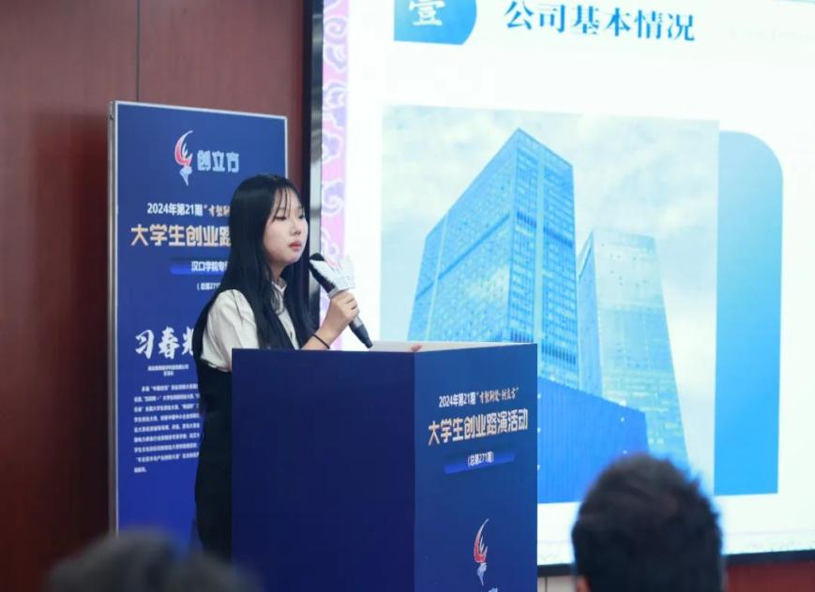

（武汉炘影文化科技有限公司 杨姿晗 ）

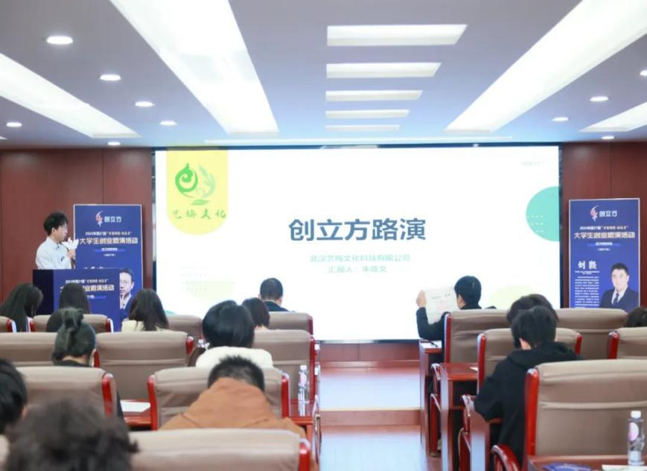

（武汉艺梅文化科技有限公司 朱陈文）

在路演过程中，习春光和刘熙两位评委对每个项目进行了细致的点评，为项目团队提出了宝贵的建议和指导。习春光强调，创业者需要关注项目的商业模式和市场定位，同时要注重团队建设，确保项目能够持续发展。刘熙则从投资者的角度出发，对项目的盈利能力和市场前景进行了深入剖析，并给出了具体的改进建议。

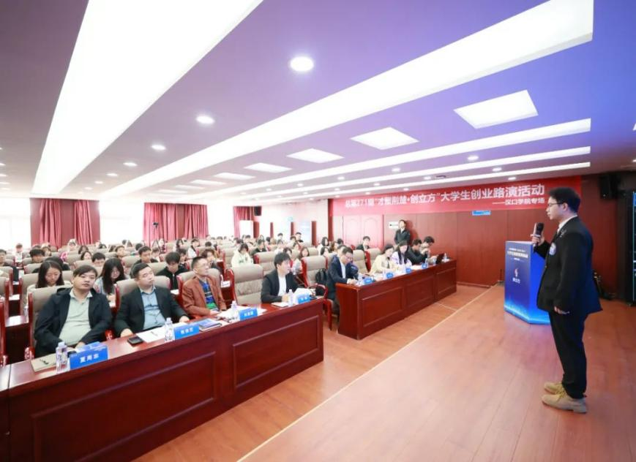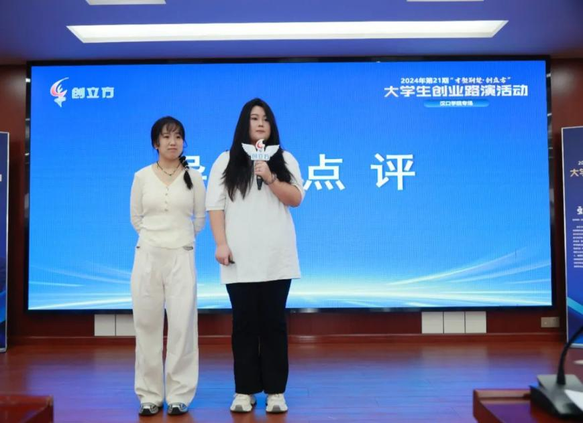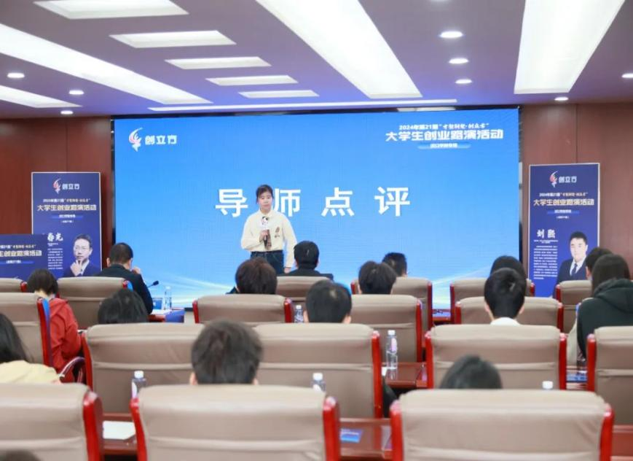

在互动答疑环节，与会者积极提问，与导师们进行了深入的交流和探讨，现场气氛热烈。活动最后，主办方宣布了本期优秀项目库入选项目名单，并表示将对入选项目开展跟踪服务，助力项目落地成长。

“创立方”是湖北省人才事业发展中心着力搭建的大学生创业公共服务平台，自2016年开始，“创立方”紧紧围绕大学生创新创业主线，以“点燃一把火、点亮一盏灯、打造一块磁石”为理念，坚持开展“五个一”服务：一台路演、一堂讲座、一次帮扶、一项训练、一件赛事。“创立方·大学生创业路演周会”至今已举办270多场活动，辅导服务路演项目1600多个，促成54个项目融资近5.4亿元。